FAROL INTELIGENTE¹

Juliana Silva Pinto²

Leandra Gomes Carlos²
Letícia Dezan dos Santos²
Manuella Nunes Amaral²

Paloma Cominotti de Almeida Adolfo²

Patrícia Naitzel Pinto²

Stéfani Cominotti Vettoraci de Almeida²

Regina Alberti³

Resumo:
O Brasil tem um grande fluxo de automóveis e altos índices de acidentes. O presente projeto se refere a invenção do Farol Inteligente que trará muitos benefícios aos motoristas e amenizará o índice de acidente automobilístico ocasionado pelo uso do farol alto
Palavras chaves: Conforto, Tranquilidade, Segurança.

1. Projeto desenvolvido pelos alunos do E.E.E.F.M “Coronel Gomes de Oliveira”.
2. Alunos da escola E.E.E.F. M “Coronel Gomes de Oliveira”.
3. Professor orientador: Regina Albert.
Email do professor responsável: regina.a.alberti@hotmail.com
Introdução
No Brasil a procura por automóveis é muito grande devido ao crescimento populacional, sendo assim o índice de acidentes vem aumentando drasticamente.
O acidente de transito afeta diretamente o cidadão, pois podem gerar incapacitação física, perdas materiais, provocando sérios comprometimentos psicológicos, muitas vezes de difícil superação.
Estudos mostram que a visão ofuscada pelo farol alto demora até sete segundos para ser recuperada, tempo que o veículo a 80 km/h percorre 155 metros, tempo suficiente para causar acidente.
O projeto Farol Inteligente nasceu devido à preocupação do grupo diante dos índices de acidentes no trânsito. Pretende-se promover a conscientização dos motoristas e dos cidadãos, como um todo.

Justificativa

Notando-se o alto índice do fluxo de carros no dia a dia, verifica-se que o sensor é muito necessário nos automóveis, pois muitos motoristas ligam o farol alto e esquecem de abaixá-lo quando cruzam com outros veículos, ofuscando a visão de quem está no sentido contrário. Isso acaba aumentando cada vez mais o risco de acidentes

Motivação
O Farol Inteligente será de grande ajuda para motoristas que são prejudicados ao se depararem com o farol alto de outro veículo, principalmente em curvas, e também auxiliará as pessoas, que por descuido, deixam de abaixar o farol.
Objetivo
Propõe-se com esse projeto a fixação desse dispositivo obrigatoriamente em todos os carros, auxiliando na direção do veículo e permitindo que o motorista da direção contrária tenha total visão da pista. O ato de abaixar o farol é umas das leis de trânsito, mas, por descuido muitos motoristas não se preocupam em deixar a visão do outro livre da intensidade de luz, podendo causar acidentes.

Objetivo geral

Utilizar o Farol Inteligente para melhorar o conforto, a tranquilidade e a segurança dos motoristas e pedestres.

Objetivo específico

Promover a conscientização dos motoristas e pedestres.
Realizar debates na escola sobre a questão da segurança no trânsito.
Divulgar a idéia do Farol Inteligente em todas as montadoras de carros.
Convencer os empresários da importância e utilidade do Farol Inteligente.

Materiais:

- Resistor de 680R/1/4W

- Resistor de 1K8/1/4W

- Trimpot de 10K

- Diodo 1N4004 ou equivalente

- Transistor BC 548

- LDR

- Relé de 12V/G5L/K1

- Placa de circuito impresso virgem

- Farol de carro

- Bateria de carro

Métodos:
No primeiro dia nos reunimos para decidir o que iríamos fazer, uma integrante do grupo Manuella Nunes Amaral, ao voltar de uma cidade vizinha notou que o farol alto atrapalhava a visão do motorista que estava no sentido contrário. Percebemos então que poderíamos reverter essa situação criando um farol automático.

Resultados Esperados:
Esperamos que o projeto seja útil, trazendo segurança a todos os motoristas.

Referências teóricas
Documentos eletrônicos:
http://www.wikifisica.com/coronel-2013/ (acessado em 12 de março de 2013)
http://pt.wikipedia.org/wiki/Luzes_automotivas (acessado em 18 de março de 2013)
http://lista.mercadolivre.com.br/Resistor-de-680R%2F1%2F4W (acessado em 08 de março de 2013)
http://lista.mercadolivre.com.br/-Resistor-de--1K8%2F1%2F4W (acessado em 08 de março de 2013)
http://lista.mercadolivre.com.br/Trimpot-de-10K (acessado em 08 de março de 2013)
http://lista.mercadolivre.com.br/Diodo-1N4004-ou-equivalente (acessado em 08 de março de 2013)
http://lista.mercadolivre.com.br/Transistor-BC-548 (acessado em 08 de março de 2013)
http://lista.mercadolivre.com.br/ldr (acessado em 08 de março de 2013)
http://lista.mercadolivre.com.br/Rel%C3%A9-de-12V%2FG5L%2FK1 (acessado em 08 de março de 2013)
http://lista.mercadolivre.com.br/Placa-de-circuito-impresso-virgem (acessado em 08 de março de 2013)
http://www.cientecno.com/site/2010/07/29/esquecer-o-farol-alto-nunca-mais (acessado em 15 de abril de 2013)

Anexos

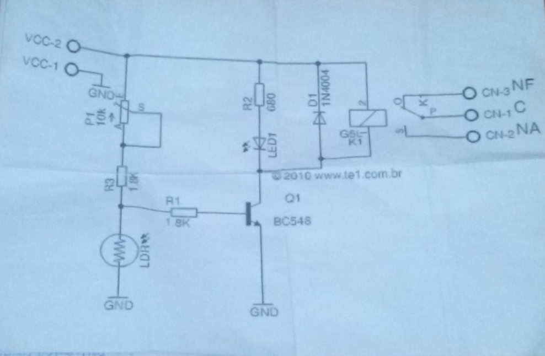
Projeto do Farol Inteligente.

